DO LIXO AO LUXO: O REAPROVEITAMENTO DA JUTA VOLTADO PARA O DESENVOLVIMENTO DE BOLSAS

Resumo
O presente trabalho teve como objetivo o desenvolvimento de bolsas utilizando a juta como matéria-prima. Com a crescente preocupação com questões voltadas a sustentabilidade ambiental e descarte inadequado de resíduos, a proposta se mostra relevante ao ponto em que busca a concepção de um produto que gere o reaproveitamento da juta utilizada em feiras, unida a conceitos de moda. Para tanto, utilizou-se a metodologia de Bruno Munari (1998), guiando todo o desenvolvimento do projeto de forma estruturada e sendo complementada por conceitos como upcycling, ergonomia e ferramentas naturais para o tingimento. O foco do projeto foi devido a juta ser uma fibra natural, 100% biodegradável e reutilizável; sendo assim, considerada como fibra do futuro. Além disso, o tecido escolhido possui uma retenção de umidade moderada podendo ser utilizada no meio têxtil. Mesmo com essa abundância de particularidades, a juta tem seu descarte inadequado, não valorizando-a, durante mercados e feiras livres (de frutas e verduras).

Palavras-chave: Upcycling; Projeto de produto; Design de Produto; Moda; Design de Moda; Juta.

ABSTRACT
The objective of this work was to develop scholarships using jute as a raw material. With the growing concern with issues related to environmental sustainability and inadequate waste disposal, the proposal is relevant to the point where it seeks the conception of a product that manages the reuse of jute used in fairs, united to Fashion concepts. To this end, we used the methodology of Bruno Munari, guiding all the development of the project in a structured way and being complemented by concepts such as upcycling, ergonomics and natural tools for dyeing. The focus of the project was due to jute being a natural fiber, 100% biodegradable and reusable; Thus considered to be the fiber of the future. In addition, the chosen tissue has a moderate moisture retention and can be used in the textile environment. Even with this abundance of particularities, jute has its inadequate disposal, not valuing it, during markets and free fairs (of fruits and vegetables).

Keywords: Upcycling – Product design – Product designs – Fashion – Fashion design – Jute

- INTRODUÇÃO
Ao observar os términos das feiras de frutas e verduras notou-se que dentre o descarte de resíduos havia um material proveitoso de fibra natural conhecido como juta, comumente utilizada em sacaria de batatas e café por não interferir no aroma e sabor. Lima (2009) ainda afirma que a juta é uma das fibras mais resistentes, perdendo para o algodão em produção e variedade de uso.
De acordo com a Associação Brasileira da Indústria Têxtil e de Confecção - ABIT (2017) ao decorrer de um ano o Brasil produz cerca de 170 mil toneladas de lixo têxtil. Dentre esse lixo está a juta que demora cerca de 2 anos para se decompor quando descartada de maneira inadequada. O reaproveitamento deste material beneficia as demandas ambientais e sustentáveis. Também há uma contribuição ao consumo consciente, que está cada vez mais presente na influência de “decisão de compra” do consumidor, devido à preocupação com o meio ambiente e com o envolvimento de mão de obra infantil ou similar a escrava na produção de posses.
Em decorrência a diversas particularidades da juta é possível designar a ela um novo propósito e a trazê-la de volta ao mercado, todavia, com o propósito de conduzi-la para o mercado fashionista, no movimento upcycling, aplicando-a em bolsas.

- OBJETIVO
Desenvolver um projeto de produto, com ênfase na concepção de bolsa, reaproveitando a juta descartada pelo setor de embalagens de produtos alimentícios.

- REFERENCIAL TEÓRICO
  - JUTA
A Corchorus capsularis a família das Tiliaceas é uma fibra vegetal, conhecida popularmente como juta ou fibra dourada, comum em regiões de várzea com climas tropicais e úmidos. A fibra possui um talo com uma circunferência de aproximadamente 20 centímetros, conseguindo alcançar de 3 a 4 metros de altura. O tempo de semeação é variado devido ao clima. O período de semeadura vai do final de julho a setembro, sendo preciso fazer capinas frequentes na área e geralmente durante o mês de dezembro a juta já está pronta para o corte. A colheita costuma ser realizada normalmente depois de 4 ou 5 meses após a semeadura. (SOUZA, 2008).
As regiões nas quais são cultivadas apresentam temperaturas elevadas e desta forma acabam melhorando a fermentação e com isso atingindo a maceração entre 8 a 10 dias assim permitindo a separação de fibra lenhosa do talo e a retirada da casca da planta com mais facilidade. Em seguida é enxaguada e empacotada, a separação entre as melhores e as piores são feitas através da robustez das fibras e pela cor branca e brilhante do talo, já as de qualidades inferiores são mais escuras quase cinzas e possuem um comprimento menor além de possuírem uma resistência inferior. Segundo Rosa (2008, p. 44) “é muito higroscópica, regulando a umidade em 12%, o que a torna a matéria prima ideal para o subúso da fibra, conhecido como subúso da fibra, evitando tanto o ressecamento quanto a fermentação do produto acondicionado”. “A força de tensão não é grande em comparação com outras fibras e a elasticidade é baixa, mas isso se torna vantajoso para a fabricação de sacos porque significa que eles manterão sua forma quando carregado” (LIMA, 2009, p. 36).
É uma cultura desfrutável com uma maceração complexa e de baixo rendimento, sem utilização de agrotóxicos ou fertilizantes. Sendo resistente a microrganismos e a luz solar, insetos deteriorando-se em presença de água e ainda mantém a tenacidade por um período longo e quando seca contém um cheiro característico. Por ser uma fibra natural e biodegradável a juta e outras fibras naturais como sisal, coco e abacá foram consideradas as fibras do futuro pela Food & Agriculture Organization of the United Nations (FAO, [s.d]).
Segundo Ferreira (2016) uma das primeiras experiências com o plantio da juta no Brasil foi durante o começo da década de 30 em uma região de várzea, na comunidade ribeirinha no município de Parintins no Amazonas. Os colonos japoneses que foram responsáveis as primeiras experiências do plantio na região junto da Companhia Industrial Amazonense Sangyo Kabushiki Kaisha, as sementes eram trazidas do Japão e de São Paulo. Foram feitas diversas tentativas de adaptação dessa fibra nas várzeas de Parintins, porém, só o colono japonês Ryota Oyama que conseguiu desenvolver uma variedade da juta adaptada para as características local por conta de suas experiências. Foi a insistência e a cautela deste colono que cooperaram para o grande sucesso do cultivo e produção da juta na região amazônica.
A cultura da juta ainda é importante para a economia amazônica devido sua capacidade de fixar a população do campo e do aproveitamento de forma produtiva das áreas de extensão do Rio Amazonas e Solimões e também das regiões das várzeas, especificamente pelos municípios situados às margens dos rios nos estados do Pará e do Amazonas. Para limpeza do terreno de plantação de juta não é necessário o uso de queimadas ou qualquer outra técnica pois o próprio rio se encarrega disso, já que a lama deixada após a vazante serve de fertilizante natural assim tornando o uso de adubos químicos desnecessários (CASTANHAL, [s.d])
O processo de produção da juta é iniciado com a plantação das sementes às margens do rio e após isto espera-se até que a juta atinja tamanho suficiente para ser cortada, em seguida as plantas são levadas para dentro do rio e a fibra é retirada do caule e posta para secar (Soares, 2010). Este é o processo básico, depois deste é feito a comercialização para as indústrias têxteis.

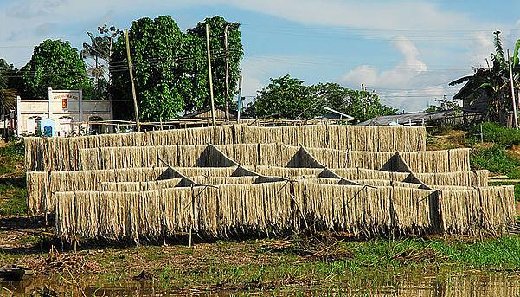
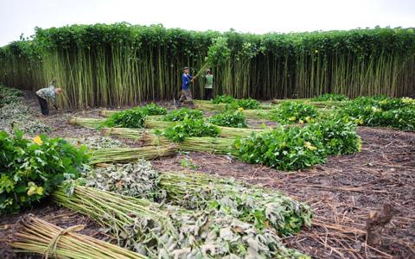
Figura 1 - A juta sendo cortada; Figura 2 – Varal para secagem da Juta
Fonte: Revista Globo Rural (2010); Fonte: Pazuello (2015)

Assim que a juta chega nas indústrias é feito a sua seleção, sem demora a fibra bruta é prensada para ganhar consistência e conforme Castanhal Companhia Têxtil ([s.d]) [...] no processo de transformação da fibra em tecido são utilizados apenas aditivos orgânicos e os óleos vegetais. Isso, associado às características naturais da planta, faz com que os produtos de juta sejam totalmente biodegradáveis. Com a auxílio de maquinários pesados, a fibra é prensada até ficar mais fina e resistente e depois de passar por diversas peneiras, ela é reduzida a fio e alinhada para a tecelagem. Antes de ser tecida, a juta passa por uma esteira, recebendo a goma de amido de milho para ficar mais condensada. Um dos últimos passos, é quando os fios vão para o maquinário de tecelagem e dão forma aos rolos de tecido, em seguida o tecido é cortado e costurado em forma de subúso da fibra.
A produção anual de juta é de 12 mil toneladas. 'Desse total, 10 mil toneladas são utilizadas no mercado interno. De toda a juta produzida, 50% dos fios viram sacos de café (1milhão e 200 mil sacos por mês), 27% sacos de batata e 6% se dividem entre sacos menores de amendoim, cacau, castanha, fumo e minério. O restante é utilizado no setor da construção civil, decoração e artesanatos como telas, bolsas, tecelagem e tapetes (SOARES, 2010)

  - MEIO AMBIENTE E MODA
Antigamente, segundo Pereira (2017) quando as roupas eram desenvolvidas de forma artesanal e sob medida, era gerado o mínimo de resíduos têxteis, visto que, reutilizava-se os resíduos na confecção de roupas infantis e no desenvolvimento de itens decorativos como: cortinas, tapetes, colchas, todavia, a vida útil das peças e o consumo acelerado dos últimos tempos, a produção em larga escala e a industrialização, alterou o cenário mundial e brasileiro têxtil quanto a impacto ambiental.
O setor têxtil é conhecido por sua capacidade elevada de poluição, existe impacto ecológico em toda a cadeia têxtil desde as produções de fibra até o descarte final feito pelo consumidor de acordo com Pereira (2017). "Em todos os processos há algum tipo de impacto ambiental, seja ele no solo, no ar, na agua ou à população. De acordo com o autor supracitado 'é a segunda indústria mais poluente do mundo, perdendo apenas para a automobilística'” (CARLOS, 2012).

A Associação Brasileira da Indústria Têxtil e de Confecção (Abit) revelou que o Brasil gera, por ano, 170 mil toneladas de lixo têxtil. Desse total, considerando a produção mensal das principais empresas recicladoras, 40% são reprocessados pela indústria de transformação, gerando um total de 72 mil toneladas por ano (ABRAMACO, 2017).

Na indústria de confecção, a produção de retalhos os resíduos são originários dos processos de corte e costura que anualmente somam toneladas e com isso é feito um descarte sem controle no meio ambiente assim causando prejuízos à natureza, gerando um impacto ecológico negativo (PEREIRA, 2017).
Anualmente, toneladas de roupas usadas (em média de seis vezes) são descartadas aleatoriamente no mundo todo e somente a indústria de reciclagem de Panipat, localizada no norte da Índia, há cerca de cem mil toneladas de roupas que chegam de países desenvolvidos para reciclagem de acordo com Pereira (2017).

No cenário mundial, já são várias as denominações e ideias que vem sendo adotadas e difundidas em torno do apelo ambiental na moda, tais como: moda verde, moda sustentável, moda ecológica, moda reciclada, eco fashion, zero waste, upcycling, slow fashion, entre outras. Todas essas ideias visam diminuir o impacto causado no meio ambiente através da reutilização; da reciclagem, da diminuição da utilização de matérias-primas virgem, tratamento e gerenciamento de resíduos; da redução nos gastos de energia e água; da produção de fibras, fios e tecidos orgânicos ou que utilizam garrafas PET, descartadas, como matéria-prima em sua composição; da utilização de produtos naturais ou biodegradáveis nos processos de beneficiamento de tecidos e em processos de lavanderia de peças prontas. (PEREIRA, 2017, p. 35).

Segundo a Cataguases ([s.d]) as fibras e os fios naturais são originários da natureza e os filamentos são obtidos por meio de processos mecânicos de torção, acabamento e limpeza. As fibras vegetais são obtidas através de folhas, frutos e cascas. As principais plantas que dão origem aos fios e fibras são: Algodoeiro, fibra de algodão; Linho, Rami e Cânhamo, caule que possui filamentos flexíveis; Sisal para produção de cordas e a Juta, usado para fios mais grossos.
As fibras orgânicas são cultivadas sem sementes geneticamente modificadas, pesticidas químicos, desfolhantes e fertilizantes sintéticos. Essas substâncias normalmente são utilizadas na agricultura convencional, gerando uma grande pressão, em relação à população e ao meio ambiente.
No Brasil, existe a produção de fibra algodão orgânico que já possui naturalmente coloração, no sertão da Paraíba. Em sua produção não há uso de adubos sintéticos e agrotóxicos, o que espontaneamente oferece benefícios ao meio ambiente e aos funcionários da lavoura. O caso da fibra ser colorida e não precisar de demasiada intervenção também contribui no processo de tingimento durante a produção de tecidos. O setor da moda é o quinto que mais gera resíduos poluentes de acordo com Cunha (2017).
O que tem se destacado, fora as fibras naturais é a utilização da resina Poli Tereftalato de Etileno (PET), matéria originária da garrafa plástica reciclada voltada para a utilização no meio têxtil. A utilização deste material colabora a preservação ambiente e assim trazendo benefícios econômicos e sociais. Em 2012, de acordo com a Associação Brasileira da Indústria do PET (ABIPET) (2013) foram recicladas 331 mil toneladas e deste número 38% foram destinados ao setor têxtil para a produção de tecidos, a fibra pode ser usada junto da fibra de algodão virgem ou vindo de processos de reciclagem ou pode ser usado sozinho.
Outro exemplo é a utilização dos resíduos têxteis na produção de fios, assim sendo separados por composição e cores e em seguida passados pelo processo de desfibragem e após esses processos, voltam ao processo de fabricação de tecidos e fios. O desenvolvimento de tecidos ecológicos é a partir de PET e desfibrados coloridos desta forma, dispensando a utilização de tingimento e, por consequência disto, a redução da utilização de água durante o processo de fabricação.

  - UPCYCLING
O consumo na sociedade contemporânea está acelerado. Todavia, hoje em dia, proporções gigantescas vêm tomando conta da consumação e isso gera consequências em números exorbitantes para o meio ambiente. O uso de objetos com durabilidade se perdeu com a liberdade de escolha e a emancipação do indivíduo onde pudessem escolher a maneira como atender suas necessidades momentâneas e com isso os bens duráveis acabaram deixando de atrair a sociedade e o que começa a ser enaltecido é a rapidez, o bem temporário.
De acordo com Berlim (2012) o sentindo de vestir sempre teve ligação com a proteção, pudor e ao adorno e este ultimo se relaciona com a comunicação e identidade, assim a roupa ocupa um espaço entre os bens fabricados e consumidos pois ele também se encaixa como um importante agente de comunicação dos usuários.
Muito se fala sobre moda e roupa como um único conceito, mas, são distintos. Roupas é a produção do bem material e moda produção simbólica. Ambos são voltados para o bem-estar do ser humano em questões emocionais e funcionais. A roupa é voltada para a produção do bem material. A moda é voltada para produção simbólica, ou seja, a identidade individual e moderna que demonstra emoções, desejos.
A indústria da moda vem atingindo negativamente com grande impacto o meio ambiente. Assim sendo, buscar o aproveitamento totalitário dos produtos é uma responsabilidade social. Quanto mais descontrolado for esse consumo, maior será a produção de vestuário e, consequentemente, o seu descarte. Entretanto, esse segmento tem tomado rumos distintos e as empresas vêm buscando novos recursos e ações que causem menos impactos ambientais, por conta do consumidor que está cada vez mais consciente. O público, hoje, busca saber sobre a procedência dos materiais que as marcas trabalham e todos os malefícios causados ao meio ambiente.
O atual foco das pesquisas dentro do setor fashionista está no processo de produção e no produto, assim obedecendo uma tendência que é mundial originada durantes as décadas do ultimo século para o desenvolvimento de materiais ecológicos de acordo com Berlim (2012).
Novas tendências são ditadas, quase diariamente no mercado da moda e em consequência disso, a produção de novas coleções alimenta o consumo descontrolado: fast fashion. O conceito surgiu no fim dos anos 90 de uma expressão usada pela mídia para identificar a modificação cada vez mais rápida causada pela moda, seguindo lojas como H&M e Zara, sobrecarregando a demanda por recursos naturais e demandando um consumo abusivo de matéria prima, água e energia, fomentando o aumento de volume dos resíduos gerados. Segundo Pinto e Sousa (2015) a culpa pelo excesso de peças não é só do fast fashion pois a culpa vem toda da indústria têxtil que se considerar desde a fabricação com sobras de retalhos, aparas de cortes e costura, bem como o pós-consumo.
Percebe-se em que alguns movimentos buscam uma maior consciência na hora do consumo e não apenas “consumo por consumo”, de forma descontrolada. Assim sendo slow versus fast fashion, consumerismo ao invés do consumismo. Segundo Lucietti et al (2018) O fast fashion agride os princípios da sustentabilidade e também o do consumo consciente, já que diariamente em todo o planeta há quantidades exorbitantes de peças que são fornecidas ao mercado, sem possuir demanda o bastante para consumo das mesmas. O principal fundamento do fast fashion é a novidade. Quando se produz bastante, consome-se bastante. Já as sobras e as peças produzidas em massa, que não alcançaram a expectativa esperada, exige negociação para que se obtenha lucro. É estimulado apenas o consumo pelo consumo, posto que para obter um preço mais rentável que o normal a grande maioria das peças são produzidas em países como China ou outros de origem asiática (utilizando mão de obra escrava). Mesmo com as altas taxas de importação sobre o produto acaba compensando para as marcas por conta da quantidade excessiva de produtos, de acordo com Lucietti et al. (2018).
Sobre vertentes ambientais, um movimento na moda que está em ascensão é o slow fashion, o movimento vem de um conceito que impõe a moda lenta, defendendo o consumo de roupas com durabilidade e além de defender pontos como reciclagem e de um novo modelo de consumo, com responsabilidade e ético.
De acordo com a Associação Brasileira da Indústria Têxtil e de Confecção (ABIT, 2015) o quinto maior produtor têxtil no mundo é o Brasil e este segmento representa mais de 5% do Produto Interno Bruto (PIB) nacional. São mais de 32 mil empresas espalhadas por todo o território nacional, juntas produzem cerca de 9,8 bilhões de peças de roupas por ano, entretanto quanto maior a produção maior a quantidade de resíduos.
A indústria da moda vem se reinventando na criação e produção, visando progredir o processo de confecção e não fazer o descarte de forma rápida de peças em um bom estado. Utilizando matéria prima não poluente e orgânica, peças multifuncionais, sem resíduos.
Devido essa preocupação com o planeta e seu futuro, começaram a surgir várias iniciativas que visam diminuir os impactos ambientais, uma delas é o upcycling que nada mais é do que um processo de reutilizar materiais que seriam descartados e desta forma transformando-os em um novo produto com a mesma ou nova função, entretanto, sem passar por processos químicos.
O termo upcycling foi usado por William McDonough e Michael Braungart em seu livro, Cradle to Cradle: Remaking the Way We Make Things, em 2002. Eles afirmam que o objetivo deste movimento, é evitar o descarte de materiais uteis. Reduzindo o consumo de novas matérias-primas durante a criação de novos produtos, o que pode resultar em redução do consumo de energia, poluição do ar e da agua e até, das emissões de gases de efeito estufa (LUCIETTI et al., 2018, p. 4).

De acordo com Aus (2011) as vantagens de aplicar o upcycling nas indústrias constituem em: valorização de matéria-prima já existente; minimização do uso de recursos energéticos;redução ou até eliminação a produção de resíduos; melhorar o processo de aplicação através da perspectiva ambiental e sócio ética; facilidade de implantar o processo de design e na agilidade que o designer se envolve para desenvolvimento dos produtos de valor acrescentado; desenvolver algo "novo" através de um produto "antigo"; resolver os problemas industriais sem que seja necessário recorrer a gestão de resíduos.
O princípio é a utilização do material ou produto, que se encontram no fim de vida útil, da mesma forma como foram encontrados, para adquirirem nova função. Desta forma, evita-se o desperdício de materiais potencialmente úteis e, também, possibilita-se a redução dos excedentes provenientes dos processos industriais (ANICET; BESSA; BROEGA, 2012, p. 406).

- METODOLOGIA
A metodologia aplicada na elaboração deste projeto foi baseada no modelo de Bruno Munari (1998) que tem como objetivo a organização e concretização das etapas projetuais, desta forma dividindo a pesquisa em etapas para auxílio de busca e análise de dados assim gerando alternativas e dessas gerações poderão ser adaptadas até alcançar o melhor resultado final. Na Figura 1 apresenta um esquema detalhado do processo metodológico retirado do livro do autor.

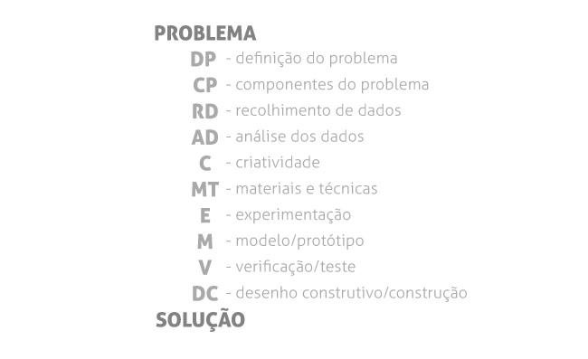
Figura 1 - A metodologia de Bruno Munari (1998)
Fonte: Adaptado de Munari (1998)

- DESENVOLVIMENTO
O desenvolvimento deste projeto foi dado por meio da priorização dos fatores para a concepção do produto final. Para o desenvolvimento do tal foi utilizado a ferramenta de análise dos similares (Quadro 3) e diferencial semântico assim conseguindo observar as particularidades de todos os produtos analisados.
Durante o processo de geração de alternativas, foram feitos diversos sketches, a fim de avaliar e identificar os possíveis problemas e corrigi-los, desta forma conseguindo produzir mais de uma bolsa com apenas uma sacaria e assim reaproveitando ainda mais a matéria-prima.

  - ANALISE DE SIMILARES
Quadro 3 – Análise de similares
MODELO | 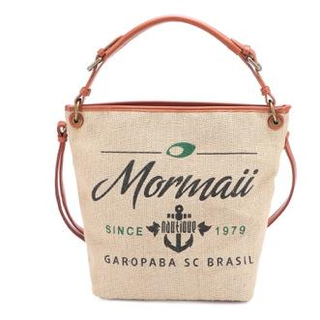  Fonte: Kanui (2019) | 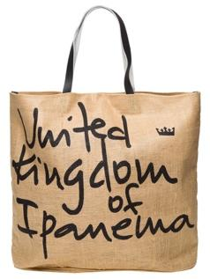  Fonte: Shop2gether (2019) | 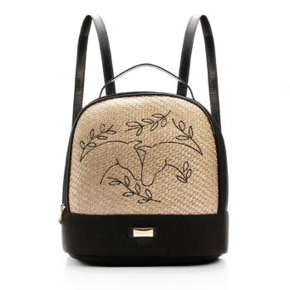  Fonte: Empório Caron(2019) | 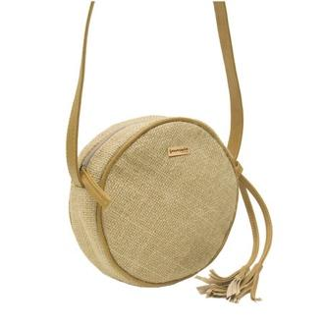  Fonte: Tamarinda Store (2019)
MARCA | Mormaii | Osklen | Empório Caron | Tamarinda
MATERIAL | Juta e Couro | Juta e Couro | Juta e Couro | Juta e Couro
DIMENSÃO (AxL) | 32x38cm | 40x15cm | 27x25cm | Ø20cm
CONFORTO | Sim | Não | Sim | Não
RECICLAGEM | Não | Não | Não | Não
PREÇO | R$ 292,60 | R$197,00 | R$ 272,65 | R$ 79,90
Fonte: Autor (2019)

Quadro 2 – Matriz de avaliação
CONCEITOS | PESO | Mormaii |  |  |  | Osklen |  |  | Empório Caron |  |  | Tamarinda
 | (1 a 5) | Nota |  | Pontos |  | Nota | Pontos |  | Nota | Pontos |  | Nota | Pontos
Grande | 2 | 3 |  | 6 |  | 3 | 6 |  | 2 | 4 |  | -3 | -6
Confortável | 4 | 2 |  | 8 |  | 1 | 4 |  | 1 | 4 |  | -1 | -4
Não poluente | 5 | 1 |  | 5 |  | 2 | 10 |  | -3 | -15 |  | 1 | 5
Baixo custo | 3 | -1 |  | -3 |  | -3 | -9 |  | -3 | -9 |  | 3 | 9
TOTAL |  |  |  |  | 16 |  |  | 11 |  |  | -16 |  |  | 4
Fonte: Autor (2019)

- RESULTADOS E DISCUSSÕES
Durante o processo, foram geradas 3 alternativas distintas. Vale ressaltar que, mesmo possuindo pontos negativos e positivos de cada alternativa, todas elas atendem à um objetivo definido desde o início: produzir mais de uma bolsa com apenas uma sacaria e assim reaproveitando ainda mais a matéria prima.

Quadro 3 – Sketch das alternativas
Alternativa 1 | Alternativa 2 | Alternativa 3
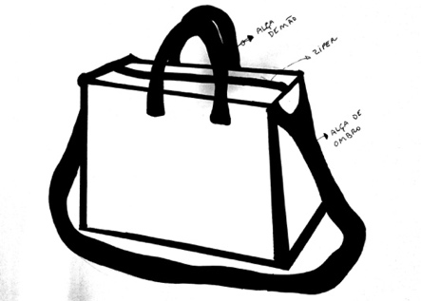 | 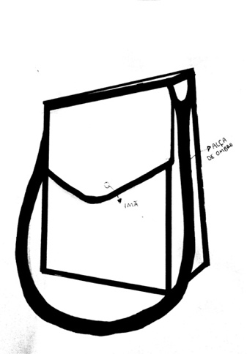 | 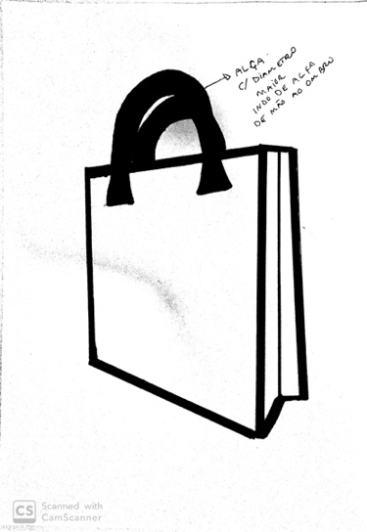
Fonte: Autor (2019)

■ Alternativa 1
■ Alternativa 2
■ Alternativa 3

Quadro 4 – Percebe-se uma tendência na melhoria do custo e dos produtos não serem poluentes, em todas as alternativas.
 | 1 | 2 | 3 | 4 | 5
Dimensão |  |  | ■ | ■■
Conforto |  |  | ■ | ■ | ■
Não poluente |  |  |  | ■■ | ■
Baixo custo |  |  | ■ | ■ | ■
Fonte: Autor (2019)

A alternativa mais indicado por conta de diversos aspectos importantes, foi a 3. Os motivos que se destacaram foram: maior dimensão e conforto pois mesmo com uma alça por conta de sua dimensão a mesma pode ser utilizada tanto nas mão, quanto no antebraço ou até menos nos ombros desta forma abrangendo todos os gostos; menor poluição por conta de possuir menos materiais, além de que todas as linhas para a costura serão de 100% algodão e o forro da bolsa de algodão cru; por conta de poucos detalhes a bolsa acaba saindo por um preço mais acessível.

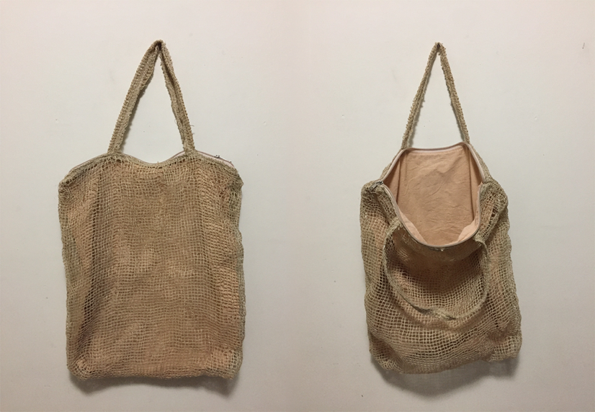
Figura 13 – Protótipo da bolsa fechada e aberta
Fonte: Autor (2019)

- CONCLUSÃO
O projeto de desenvolvimento de bolsa utilizando sacaria de juta descartada em feiras e supermercados, foi totalmente satisfatório. Aproveitando de pesquisas e referências de concorrentes e mercado, foi possível gerar um levantamento de dados que consistiram em um aumento do entendimento do designer, desta forma permitindo criar uma aparência agradável num produto simples e barato.
Apesar da grande quantia de resíduo deste tecido no mercado, ainda não é aproveitado visto que os usuários não analisam as propriedades da juta e outros resistem em razão da estética de um produto feito de reutilização de resíduos, muitos desses casos são por conta de uma cultura em geral que remete a produtos provindo do lixo como sujos e desprovido de beleza.
O conhecimento sobre as propriedades da Juta causou mais satisfação em poder utilizar em produtos simples e sendo usadas no cotidiano de forma funcional assim sendo justamente a proposta do designer. O upcycling foi a solução na qual foi providenciada para a utilização deste material, pois desta forma não incluiria um processo de reciclagem, assim economizando energia e desgaste da matéria-prima.
Os objetivos específicos foram atingidos, sendo assim compreendemos que o material é uma matéria-prima excelente potencial e facilidade de voltar a circulação. Durante o processo de desenvolvimento do projeto foram encontradas algumas dificuldades devido a falta de alguns dados, tais como a quantidade de Juta descartada. Entretanto o volume é número, devido que em qualquer lugar possui supermercados e feiras livres.
Este trabalho realçou que a melhor solução é o aproveitamento de matérias tanto para a economia no mercado atual como para o meio ambiente já que possui uma grande quantia de materiais descartados de forma inadequada.

REFERÊNCIAS
ABRAMACO. Em um ano são geradas cerca de 170 mil toneladas de lixo têxtil no país. ABRAMACO, 2017. Disponível em <http://www.abramaco.org.br/2017/09/27/em-um-ano-sao-geradas-cerca-de-170-mil-toneladas-de-lixo-textil-no-pais/> Acesso em: 18 mar. 2019

CASTANHAL. A juta. CASTANHAL, [s.d]. Disponível em: <http://www.castanhal.com.br/a-juta.html> Acesso em: 19 mar. 2019.

FAO. Future fibras. Food & Agriculture Organization of the United Nations, [s.d]. Disponível em <http://www.fao.org/economic/futurefibres/home/pt/> Acesso em: 18 mar. 2019

LIMA, Amanda. Caracterização e propriedades de compósitos de tecido de juta reforçando matriz de polietileno reciclado. 2009. 109 f. Tese de Doutorado. UENF. Campos dos Goytacazes, Rio de Janeiro.
LOSCHI, M. RETRATOS: Revista do IBGE. IBGE, 2017. p. 10. Disponível em: <https://agenciadenoticias.ibge.gov.br/media/com_mediaibge/arquivos/4bce2919090cf0f2e94f46fa59a4f485. pdf> Acesso em: 22 mar. 2019
LUCIETTI et au. Importância do upcycling no desenvolvimento da moda: Estudo de caso da marca recollection lab. Revista Internacional Interdisciplinar INTERthesis, 2018. 17 f. Disponível em: <https://periodicos.ufsc.br/index.php/interthesis/article/view/1807-1384.2018v15n2p143/36773> Acesso: 2 abr. 2019
SOARES, L. Da juta à sacaria de café́, a cara de um país. Gazeta Online, 2010. Disponível em <http://gazetaonline.globo.com/_conteudo/2010/03/618154- da+juta+a+saca+de+cafe+a+cara+de+um+pais.html> Acesso em: 20 mar. 2019
FERRONATO, Priscila; FRANZATO, Carlo. Open Design e Slow Fashion para a Sustentabilidade do Sistema Moda. Revista Moda Palavra, 2015. p. 104 a 115. Disponível em: <http://revistas.udesc.br/index.php/modapalavra/article/view/7256/5018> Acesso em: 28 mar. 2018

AZEVEDO, Paola Zambon; GIULIANO, Carla Pantoja; STEFFEN, César. Moda, Transformações e compressão dos sujeitos sociais. Conexão – Comunicação e Cultura, UCS, Caxias do Sul, 2017. Disponível em: <
www.ucs.br/etc/revistas/index.php/conexao/article/download/5208/3289> Acesso em: 25 mar. 2019

MORAIS, Carla Cristina da Costa Pereira. A sustentabilidade no design de vestuário. 2013. 234 f. Tese de doutorado. Universidade Técnica de Lisboa. Lisboa, Portugal.
NOGUEIRA, Ivonete. Eco design: Desenvolvimento de uma coleção de bolsas utilizando o processo upcycling para resíduos de lonas vinílicas. 2015. 90 f. Projeto de Conclusão de Curso Design – Faculdades Integradas Teresa D’Ávila, Lorena, São Paulo.
PEREIRA, Maria C. O lixo do luxo : um modelo para o tratamento dos resíduos têxteis de polos de industrias de confecções. 2017. 166 f. Dissertação de Mestrado. UNESP, Franca.

